NUM 18 Placer, encadrer, arrondir les décimaux

 | Je sais ma leçon si…
NUM 18 | Je sais placer ou repérer un nombre décimal sur une droite.
 | Je sais encadrer un nombre décimal (entre deux unités, deux dixièmes, deux centièmes).
 | Je sais arrondir un nombre décimal (à l’unité, au dixième, au centième).
 | Je sais intercaler un nombre décimal (entre deux unités, deux dixièmes, deux centièmes).

1 - Placer ou repérer un nombre décimal sur une droite

Pour placer ou repérer un nombre décimal sur une droite, je dois :

- regarder comment la droite est graduée : en dixièmes, centièmes, millièmes…

- compter le nombre de graduations, puis repérer ou placer mon nombre.
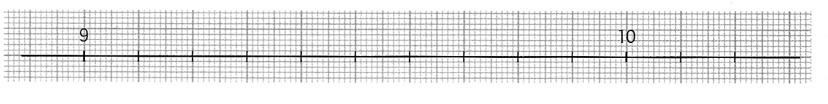
Ex :

La droite est graduée en dixièmes : mon nombre est 9,7.

2 - Encadrer un nombre décimal

- Je regarde la précision de l’encadrement demandé (entre deux unités, deux dixièmes, deux centièmes…) ;

- je regarde le chiffre correspondant à l’encadrement demandé ;

- je coupe le nombre au niveau de ce chiffre, ça me donne l’encadrement de gauche ;

- j’avance d’un chiffre, ça me donne l’encadrement de droite.

Ex :
J’encadre 26, 78 entre deux dixièmes.
Le chiffre des dixièmes est le 7.
26, 7 est l’encadrement de gauche.
J’avance d’un chiffre : 26, 8 est l’encadrement de droite.
26, 7 < 26, 78 < 26, 8

Entre deux centièmes : 25, 12 < 25, 124 < 25, 13

Entre deux dixièmes : 25, 1 < 25, 124 < 25, 2

Entre deux unités : 25 < 25, 124 < 26

3 - Arrondir un nombre décimal

- Je regarde la précision demandée (à l’unité, au dixième, au centième…) ;

- je procède comme pour l’encadrement ;

- je choisis le nombre d’encadrement le plus proche de mon nombre de départ.
(Je regarde le chiffre du rang d’après : si le chiffre est 1, 2, 3 ou 4, c’est le nombre de gauche ; si c’est 6, 7, 8, 9 c’est celui de droite ; si c’est 5, les deux sont possibles).

Ex :
J’arrondis 35, 62 au dixième.
35, 6 < 35, 62 < 35, 7
Dans 35, 62 le chiffre des centièmes est 2 (il s’agit du « chiffre du rang d’après » les dixièmes).
Il est donc plus proche du nombre de gauche : 35, 6.
35, 62 arrondi au dixième → 35,6.

43, 789 arrondi au centième → 43, 79.

234, 628 arrondi à l’unité → 235.

4 - Intercaler un nombre décimal

Entre deux nombres décimaux, je peux intercaler une infinité de nombres.
Pour cela :

- je regarde à quel rang arrivent les nombres proposés ;

- j’ajoute un chiffre un rang plus loin à partir du premier nombre.

Ex :
J’intercale un nombre entre 12, 4 et 12, 5.
Les nombres vont jusqu’aux dixièmes.
Je vais donc ajouter un chiffre dans la colonne des centièmes, à partir de 12, 4.
12, 4 < 12, 47 < 12, 5

1, 72 < 1, 723 < 1, 73

6 < 6, 8 < 7

